“ADQUISICIÓN DE MATERIAL DIDÁCTICO Y LÚDICO PROGRAMAS COMUNITARIOS DEL DEPARTAMENTO DE FAMILIA”

PRESENTACIÓN
La Municipalidad de Lo Barnechea requiere adquirir materiales didácticos y educativos para el desarrollo de talleres y actividades dirigidas a niños, niñas, adolescentes y sus familias, en el marco de los programas municipales.
Estos recursos permitirán promover el aprendizaje mediante el juego y la creatividad, fortalecer habilidades y vínculos familiares, e incentivar la asistencia y continuidad de los participantes, contribuyendo al cumplimiento de los objetivos de cada programa.

Este material será utilizado en el marco de los PROGRAMAS 4 A 7, BIENESTAR MATERNO, FIADI E INFANTO JUVENIL, apoyando el desarrollo de talleres y actividades educativas, recreativas y participativas orientadas al bienestar integral de niños, niñas, adolescentes y sus familias de la comuna.

- PROGRAMA 4 A 7
ÍTEM | PRODUCTO | DESCRIPCIÓN | CANTIDAD | IMAGEN  REFERENCIAL | PRESUPUESTO MÁXIMO
1 | JUEGO | JUEGO TIPO “JENGA” O SIMILAR DE MATERIAL MADERA, SET DE 54 PIEZAS APROXIMADAMENTE, MEDIDAS 6,5 X 2 CMS APROXIMADAMENTE, DIFERENTES COLORES | 15 unidades | 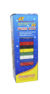 | $2.500.000  (CON IVA INCLUIDO)
2 | FICHAS CONTADORAS | FICHAS CONTADORAS, MATERIAL ACRILICO, SET DE 480 PIEZAS DE 22 MM., APROXIMADAMENTE, DIFERENTES COLORES. | 6 set | 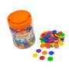 | $2.500.000  (CON IVA INCLUIDO)
3 | AJEDREZ | AJEDREZ MAGNETICO, SET DE 32 PIEZAS PLASTICAS Y TABLERO DE 30 X 30 CMS APROXIMADAMENTE. | 9 unidades | 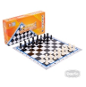 | $2.500.000  (CON IVA INCLUIDO)
4 | CAJA SENSORIAL | CAJA SENSORIAL CALMA 3 - 6 PIEZAS. HERRAMIENTAS SENSORIALES, MATERIAL SILICONA/PLASTICO. | 10 cajas | 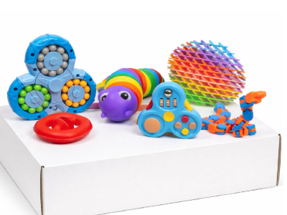 | $2.500.000  (CON IVA INCLUIDO)
5 | BLOQUES | BLOQUES TIPO “LEGO” O SIMILAR, MATERIAL DE PLASTICO, EN DIFERENTES TAMAÑOS, DESDE SET 80 PIEZAS Y DIFERENTES COLORES. | 6 set | 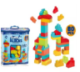 | $2.500.000  (CON IVA INCLUIDO)
6 | SET TUBOS | SET DE TUBOS CONECTORES DE COLORES, SET DE 240 PIEZAS APROX. MATERIAL PLASTICO NO TOXICO. TAMAÑO 4,5 A 7 CM APROX. | 7 set | 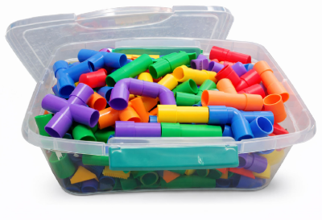 | $2.500.000  (CON IVA INCLUIDO)
7 | CONECTORES VENTOSAS | POTE DE CONSTRUCCIÓN DE VENTOSAS SET DE 72 PIEZAS CONECTABLES DE GOMA BLANDA. DIFERENTES COLORES, TAMAÑOS Y FORMAS SURTIDAS TAMAÑO PIEZAS ENTRE 4, 5 Y 10 CM APROX. | 10 SET | 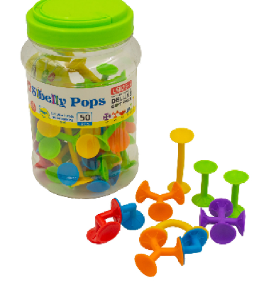 | $2.500.000  (CON IVA INCLUIDO)
8 | STICKERS | BLOCK STICKER DESDE 400 UNIDADES, CON DIFERENTES FIGURAS Y TAMAÑOS MOTIVACIONALES. | 30 block | 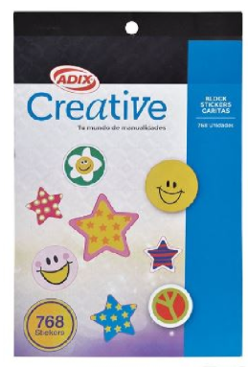 | $2.500.000  (CON IVA INCLUIDO)
9 | MEMORICE | SET MEMORICE DESDE 32 PIEZAS, MATERIAL DE CARTON, MADERA O PLASTICO A COLOR. (IMÁGENES COMO FRUTAS, MEDIOS DE TRANSPORTES, ANIMALES, LETRAS, NUMEROS, O SIMILAR) MEDIDAS APROX. 4,5 X 4,5 APROX | 13 set | 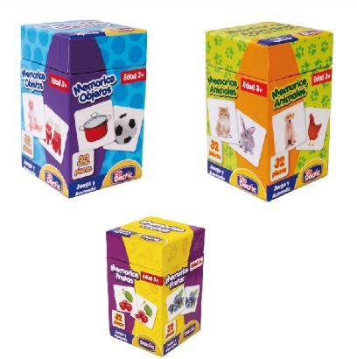 | $2.500.000  (CON IVA INCLUIDO)
10 | JUEGO DIDACTICO | JUEGO DIDACTICO PARA ASOCIAR ESPACIO DE LA CASA, MATERIAL CARTON O SIMILAR. SET DESDE 32 PIEZAS DE 7 X 7 CMS APROXIMADAMENTE | 9 set | 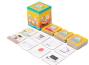 | $2.500.000  (CON IVA INCLUIDO)
11 | DOMINO DE ANIMALES | DOMINÓ DE ASOCIACIÓN DE ANIMALES. SET DE 28 PIEZAS APROX. DE CARTON DE 9 X 4,5 CM. APROX. | 9 set | 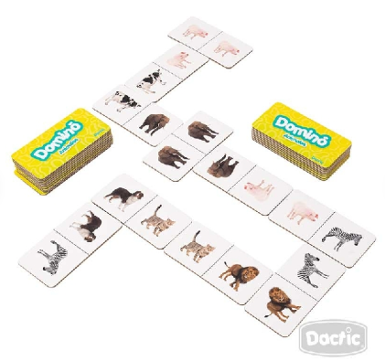 | $2.500.000  (CON IVA INCLUIDO)
12 | JUEGO DE MESA | JUEGO DE MESA PICTOJUNIOR, MATERIAL DIDACTICO FABRICADO EN PLASTICO Y CARTÓN, INCLUYE TABLERO DE JUEGO Y 200 TARJETAS PARA EXPLORAR DIVERSOS TEMAS EDUCATIVOS. | 6 unidades | 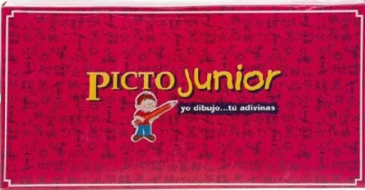 | $2.500.000  (CON IVA INCLUIDO)
13 | JUEGO EMOCIONES | JUEGO SET DE 20 CARTAS, CON IMÁGENES DE CARAS Y DIFERENTES EMOCIONES. 13 X 10 CMS. APROXIMADAMENTE. | 10 set | 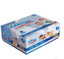 | $2.500.000  (CON IVA INCLUIDO)
14 | JUEGO BOWLING | BOWLING DE MATERIAL PLASTICO, DIFERENTES COLORES, QUE CONTENGA DESDE 10 SET PINOS DE BOLOS, DE 22 CM DE ALTO APROXIMANDAMENTE Y 1 BOLA. | 10 set |  | $2.500.000  (CON IVA INCLUIDO)
15 | BINGO ANTIESTRES | BINGO ANTIESTRES, DISEÑADO PARA TRABAJAR CON NIÑOS/AS LA ANSIEDAD Y/O ESTRÉS. DEBE CONTENER DESDE 6 SET DE CARTONES DE BINGO Y 84 TARJETAS E INSTRUCTIVO DEL JUEGO. | 7 set | 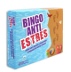 | $2.500.000  (CON IVA INCLUIDO)
16 | JUEGO DE RULETA | TABLERO DE RULETA “BULLYING S.O. S”. DEBE INCLUIR UN TABLERO CON RULETA, 120 TARJETAS E INTRUCTIVO. | 5 unidades |  | $2.500.000  (CON IVA INCLUIDO)
17 | SET DE INSTRUMENTOS | SET DE MALETA, QUE DEBE INCLUIR DESDE 10 INSTRUMENTOS MUSICALES DE MADERA, DE PERCUSIÓN. | 3 set | 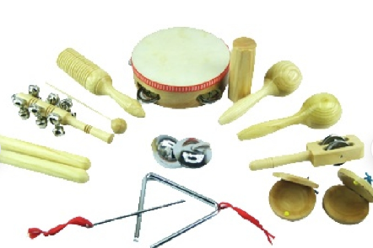 | $2.500.000  (CON IVA INCLUIDO)
18 | DOMINO | DOMINO GRANDE DE MADERA “LA GRANJA” O SIMILAR, SET DESDE 28 PIEZAS APROX. DIFERENTES DIBUJOS. MEDIDA PIEZAS 3,7 CM X 7 CM APROX. | 10 unidades | 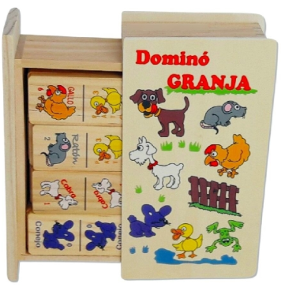 | $2.500.000  (CON IVA INCLUIDO)
19 | JUGUETES SENSORIALES | JUGUETES SENSORIALES DE SILICONA QUE PERMITE PRESIONAR BURBUJAS DE DIFERENTES COLORES Y TAMAÑOS. | 12 unidades | 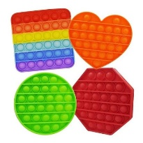 | $2.500.000  (CON IVA INCLUIDO)

- PROGRAMA BIENESTAR MATERNO
ÍTEM | PRODUCTO | DESCRIPCIÓN | CANTIDAD | IMAGEN | PRESUPUESTO MÁXIMO
1 | LIBRO PARA PADRES/CUIDADORES | EL DÍA QUE MAMÁ SE TRANSFORMÓ EN DRAGÓN, AUTORA “BELÉN LÓPEZ Y WONKY STEVERLYNCK,” EDITORIAL “MINILUPA”. CONTIENE DESDE 48 PÁGINAS, TAPA DURA. | 1 unidad | 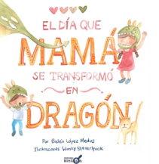 | $1.180.475  (CON IVA INCLUIDO)
2 | LIBRO NIÑO 0-3 AÑOS | TOTO, AUTORA “FRANCISCA RODRÍGUEZ”, EDITORIAL “MINILUPA”. CONTIENE DESDE 24 PÁGINAS, FORMATO CARTONÉ. | 1 unidad | 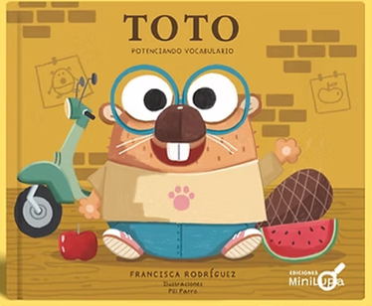 | $1.180.475  (CON IVA INCLUIDO)
3 | LIBRO NIÑO 3 - 6 | FEDERICO MALAS PULGAS, AUTORA E ILUSTRACIONES “PILI PARRO”, EDITORIAL “MINILUPA”, CONTIENE DESDE 30 PAGINAS MATERIAL CARTONÉ. | 1 unidad |  | $1.180.475  (CON IVA INCLUIDO)
4 | LIBRO NIÑO 6-8 AÑOS | COMO UN LOBO, DE LA AUTORA “EUGENIA PERRELLA Y SANTIAGO GUEVARA”, EDITORIAL “AMANUTA”.  CONTIENE DESDE 40 PAGINAS, ILUSTRADO EN TAPA DURA CON CUBIERTA TEXTURADA (29 X 21 CM) APROXIMADAMENTE. | 1 unidad | 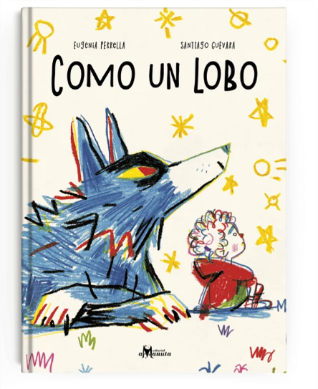 | $1.180.475  (CON IVA INCLUIDO)
5 | LIBRO 6-8 AÑOS | EL DINERO NO CRECE DE LOS ÁRBOLES, AUTOR “HEAT MC KENZIE”, EDITORIAL “EL GATO DE OJALATA”.  CONTIENE DESDE 32 PÁGINAS A COLOR Y TAPA DURA. | 1 unidad | 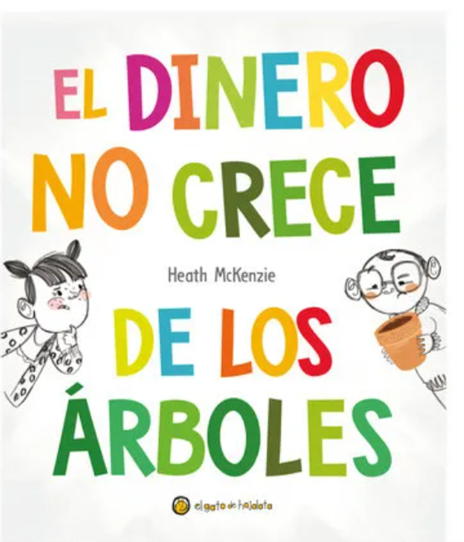 | $1.180.475  (CON IVA INCLUIDO)
6 | GUITARRA JUGUETE | GUITARRA MUSICAL JUGUETE DE MADERA PARA NIÑO/A MEDIANA DE 55 CM DE ALTO POR 17 CM DE ANCHO APROXIMADAMENTE. | 2 unidades | 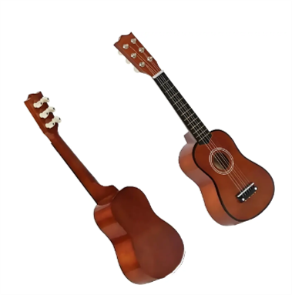 | $1.180.475  (CON IVA INCLUIDO)
7 | XILOFONO DE MADERA | XILÓFONO DE MADERA DIDÁCTICO 8 NOTAS CON DISEÑO DE JIRAFA O SIMILAR, PARA NIÑOS, DEBE INCLUIR PAR DE BAQUETAS DE MADERA. | 2 unidades | 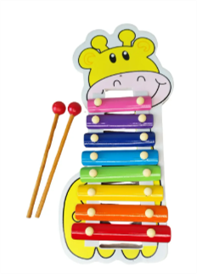 | $1.180.475  (CON IVA INCLUIDO)
8 | MUÑECA RECIEN NACIDO | MUÑECA RECIÉN NACIDA REALISTA DE MATERIAL DE SILICONA ,DESDE 50 A 55 CENTÍMETROS APROXIMADAMENTE, CON ROPA. | 1 unidad | 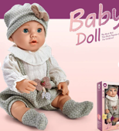 | $1.180.475  (CON IVA INCLUIDO)
9 | PELOTAS | PELOTA ERIZO CON LUCES 15 CENTÍMETROS APROXIMADAMENTE (DIFERENTES COLORES). FABRICADA EN SILICONA O SIMILAR. | 100 unidades | 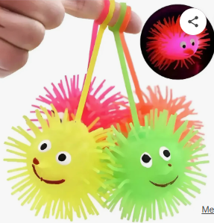 | $1.180.475  (CON IVA INCLUIDO)
10 | BURBUJAS | PACK DE TUBOS DE BURBUJAS DE 12 UNIDADES, MEDIDAS DE 10 CM APROXIMADAMENTE. | 10 pack | 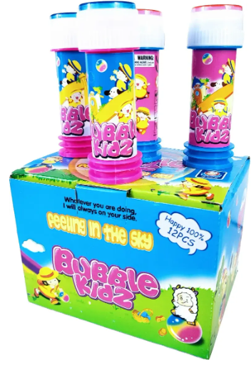 | $1.180.475  (CON IVA INCLUIDO)
11 | TÚNEL DE TELA | JUEGO TÚNEL DE TELA 180X55X65 CENTÍMETROS APROXIMADAMENTE, PLEGABLE. | 4 unidades | 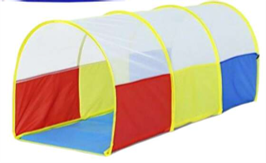 | $1.180.475  (CON IVA INCLUIDO)
12 | COJÍN REDONDO | COJÍN REDONDO 35 X 6 CENTIMETROS DE DIÁMETRO APROXIMADAMENTE, RELLENO DE ESPUMA DE ALTA DENSIDAD. TAPIZADO EN TELA PVC FREE KID, COLORES SURTIDOS. | 8 unidades | 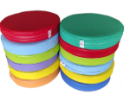 | $1.180.475  (CON IVA INCLUIDO)
13 | LIBROS PARA PINTAR | LIBROS PARA COLOREAR DISEÑOS INFANTILES SURTIDOS TAMAÑO A4 O CARTA, DESDE 16 PAGÍNAS PARA COLOREAR. | 60 unidades | 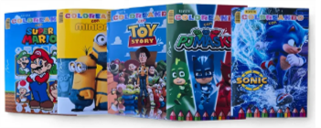 | $1.180.475  (CON IVA INCLUIDO)
14 | SET DE CUBOS BLANDOS | SET DESDE 10 BLOQUES DE CUBOS BLANDOS DE MATERIAL GOMA SUAVE, SILICONA O RESINA MALEABLE Y RESISTENTE CON TEXTURAS, MIDE: 5.5CM ANCHO, 5.5CM DE LARGO Y 5.5CM DE ALTO, APROXIMADAMENTE. | 2 set | 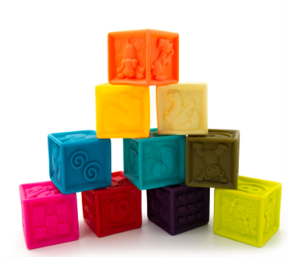 | $1.180.475  (CON IVA INCLUIDO)
15 | PISCINA DE TELA | PISCINA DE TELA POLIESTER RESISTENTE 120X30 CENTÍMETROS APROXIMADAMENTE, PLEGABLE. | 2 unidad | 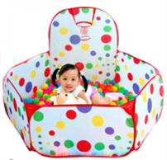 | $1.180.475  (CON IVA INCLUIDO)
16 | JUEGO DE TE | JUEGO DE TÉ DE PLÁSTICO SET DESDE 15 PIEZAS APROXIMADAMENTE (4 CUCHARAS, 4 TAZAS,4 PLATILLOS, 1 TETERA, PASTELES). | 1 set | 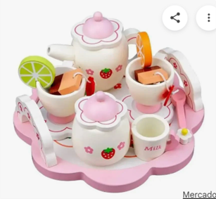 | $1.180.475  (CON IVA INCLUIDO)
17 | CANASTO DE ABARROTES | SET DE ABARROTES DE PLÁSTICO ABS CON FRUTAS, SET DESDE 50 PIEZAS DE FRUTAS, VERDURAS Y CANASTO. | 1 set | 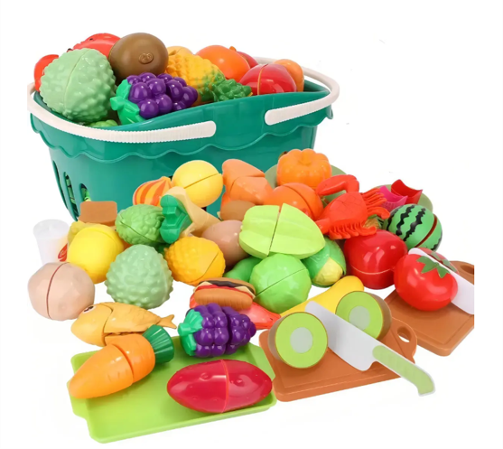 | $1.180.475  (CON IVA INCLUIDO)
18 | CASCABELES | BRAZALETES SONAJERO BEBES DE 10 CENTÍMETROS APROXIMADAMENTE. CON CIERRE AJUSTABLE DE VELCRO Y DIFERENTES COLORES Y FORMAS. | 5 unidades | 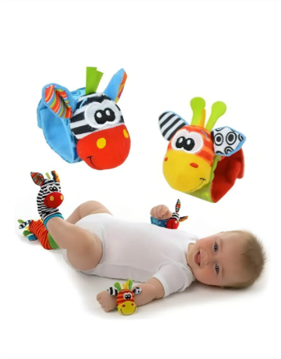 | $1.180.475  (CON IVA INCLUIDO)
19 | ROLLO MADERA | RODILLO DE MADERA 20 CENTÍMETROS APROXIMADAMENTE, PARA EL TRABAJO CON NIÑOS. | 10 unidades | 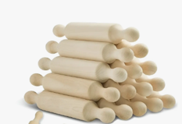 | $1.180.475  (CON IVA INCLUIDO)
20 | JUEGO | JUEGO TIPO “JENGA” O SIMILAR DE MATERIAL MADERA, SET DE 54 PIEZAS APROXIMADAMENTE, MEDIDAS 6,5 X 2 CMS APROXIMADAMENTE, DIFERENTES COLORES | 30 unidades | 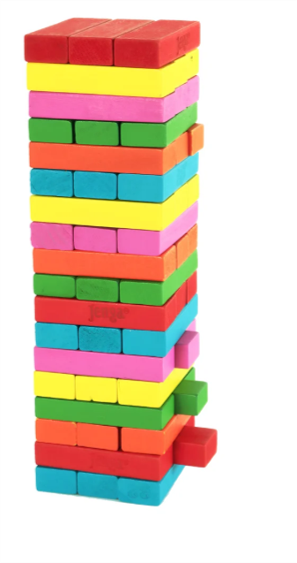 | $1.180.475  (CON IVA INCLUIDO)
21 | ALICATE | ALICATE JOYERO CORTE DIAGONAL. | 8 unidades | 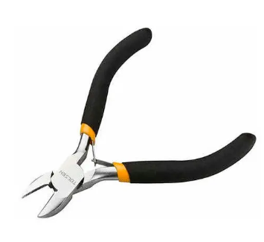 | $1.180.475  (CON IVA INCLUIDO)
22 | ALICATE | ALICATE JOYERO PUNTA PLANA ANCHO. | 8 unidades | 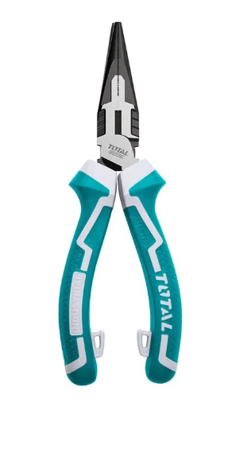 | $1.180.475  (CON IVA INCLUIDO)
23 | ALICATE | ALICATE JOYERO PUNTA REDONDA. | 8 unidades | 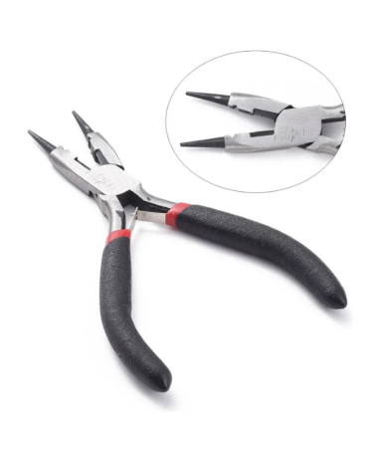 | $1.180.475  (CON IVA INCLUIDO)
24 | PINTURAS | PACK 7 PINTURAS DE CUERPO Y CARA FULL COLOR (AZUL, NEGRO, AMARILLO, BLANCO, VERDE, ROSADO, ROJO) FRASCOS DE 40GR APROXIMADAMENTE, NO TÓXICO. | 1 pack | 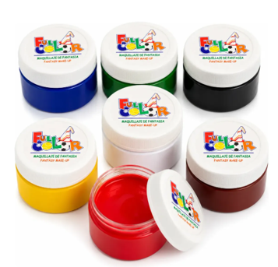 | $1.180.475  (CON IVA INCLUIDO)
25 | ESPONJA | SET 20 ESPONJA FACIAL TRIANGULARES DE MATERIAL LÁTEX O SIMILAR. | 2 set | 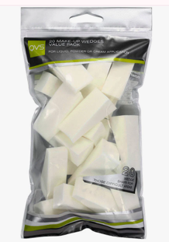 | $1.180.475  (CON IVA INCLUIDO)
26 | LIJA FINA | LIJA FINA 230X280MM DESDE 220 A 240 GRANOS APROXIMADAMENTE. | 20 unidades | 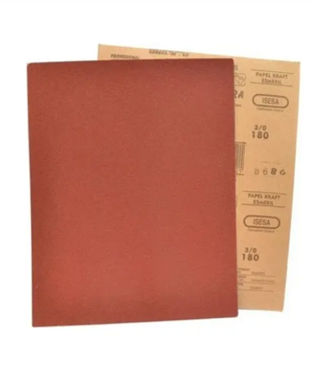 | $1.180.475  (CON IVA INCLUIDO)

- PROGRAMA FIADI
ÍTEM | PRODUCTO | DESCRIPCIÓN | CANTIDAD | IMAGEN | PRESUPUESTO MÁXIMO
1 | MASAS MOLDEABLES | SET DE 4 O 5 MASAS MOLDEABLES, NO TOXICAS, FRASCOS DESDE 55 GRAMOS. | 1 set | 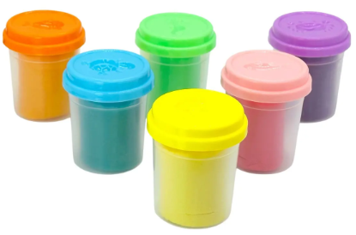 | $232.705  (CON IVA INCLUIDO)
2 | ARENA MÁGICA | ARENA MAGICA SENSORIAL PARA MODELADO, 1 KG. | 1 unidad | 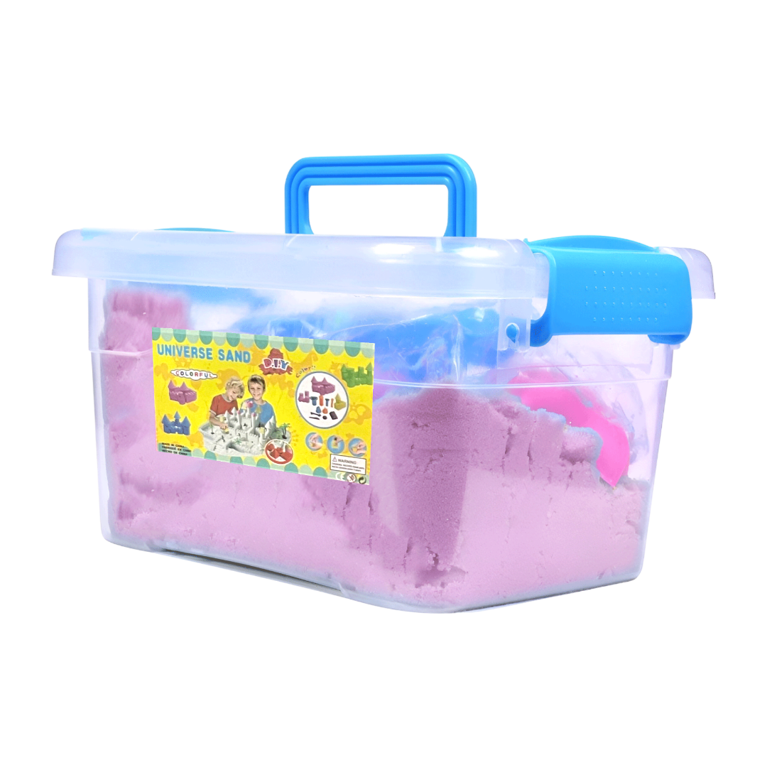 | $232.705  (CON IVA INCLUIDO)
3 | BANDEJA | BANDEJA PARA ARENA MÁGICA, DE PLÁSTICO RESISTENTE O MADERA. MEDIDAS: 27X35X3,5 CM. APROXIMADAMENTE. | 1 unidad | 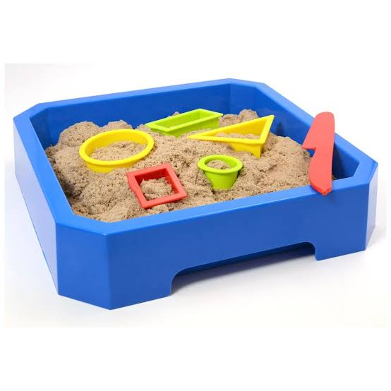 | $232.705  (CON IVA INCLUIDO)
4 | PINZAS | SET DE PINZAS, HERRAMIENTAS PARA MOTRICIDAD FINA, INCLUYE 1 GOTERO DE AGUA ONDULADO, 1 PALA TIPO TIJERA, 1 PINZA DE SEGURIDAD, 1 HERRAMIENTA TIPO CUCHARA PARA APRETAR Y RECOGER. | 1 set | 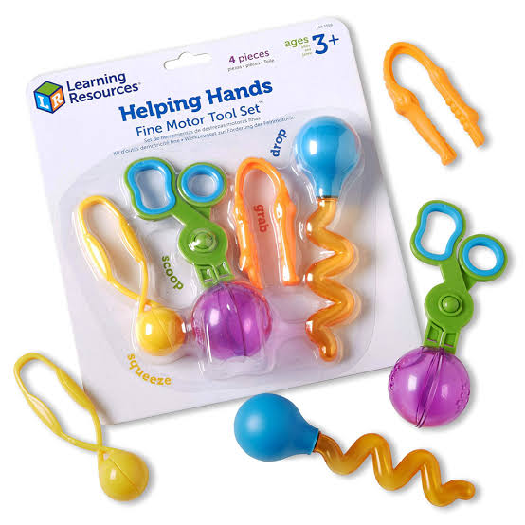 | $232.705  (CON IVA INCLUIDO)
5 | JUGUETE MUSICAL | PIANO MUSICAL INTERACTIVO PARA BEBÉ, CON PILAS INCLUIDAS. | 1 unidad | 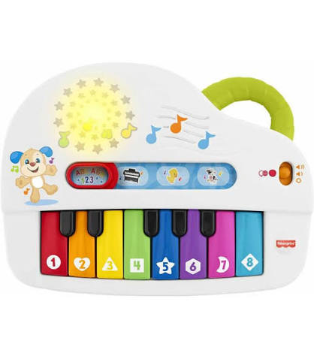 | $232.705  (CON IVA INCLUIDO)
6 | JUEGO DE CLASIFICACIÓN | JUEGO DE CLASIFICACIÓN DE COLORES Y FIGURAS: INCLUYE FIGURAS DE ANIMALES O DINOSAURIOS, 6 TAZONES DE COLORES, 2 PINZAS DE AGARRE Y UNA CAJA DE ALMACENAMIENTO DE PLÁSTICO ABS. | 1 set | 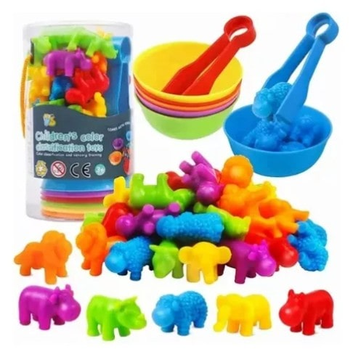 | $232.705  (CON IVA INCLUIDO)
7 | JUEGO DE BURBUJAS | LANZADOR DE BURBUJAS, MATERIAL PLÁSTICO, MOTORIZADO DEBE INCLUIR PILAS Y LIQUIDO DE REPUESTO (1 LITRO). | 1 set | 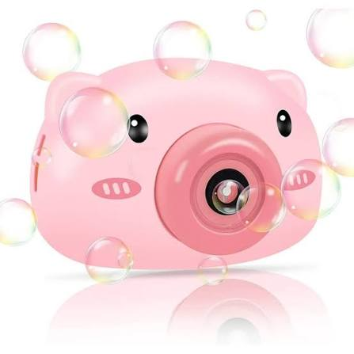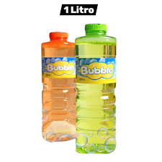 | $232.705  (CON IVA INCLUIDO)
8 | JUEGO | SET JUEGO DE ROLES DOCTOR. CONFECCIONADO EN MADERA.  DEBE INCLUIR COMO MINIMO LOS SIGUIENTES ACCESORIOS: ESTETOSCOPIO, JERINGA, TERMÓMETRO, FRASCOS, VENDAS, PASTILLAS, OTOSCOPIO Y OTROS. | 1 set | 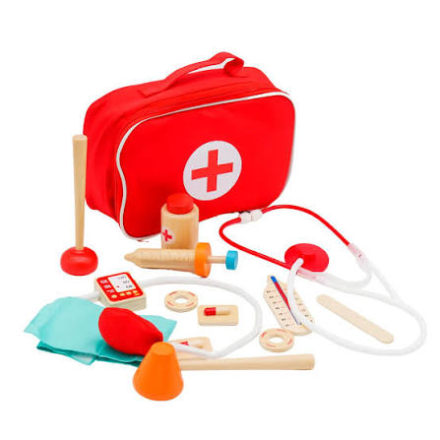 | $232.705  (CON IVA INCLUIDO)
9 | JUEGO | SET DE JUGUETE DE MADERA CON FRUTAS Y VERDURAS PARA CORTAR. DEBE INCLUIR: FRUTAS Y VERDURAS DE MADERA CON VELCRO, CUCHILLO, TABLA. | 1 set | 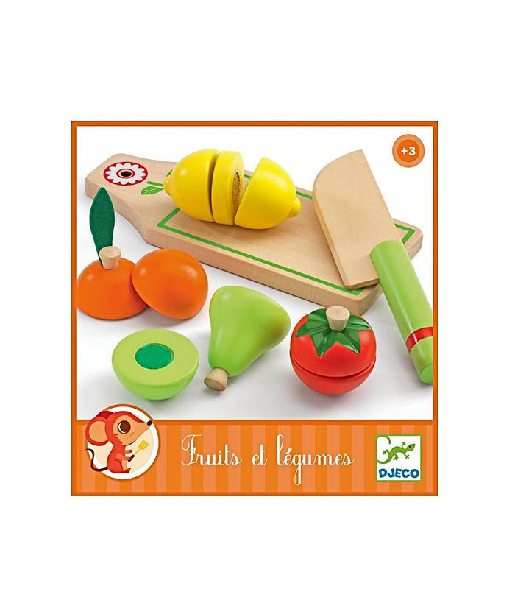 | $232.705  (CON IVA INCLUIDO)
10 | INSTRUMENTO MUSICAL | SET MUSICAL INFANTIL DE MADERA, INCLUYE DISTINTOS INSTRUMENTOS: METALÓFONO, PANDERO, FLAUTA, SONAJERO, MARACA, ETC. | 1 unidad | 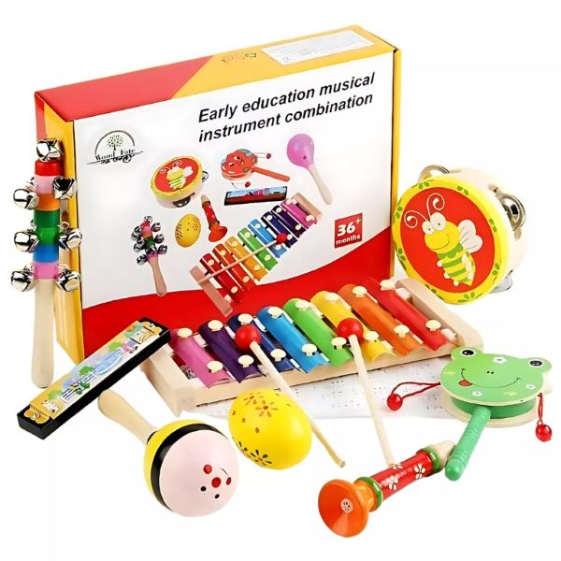 | $232.705  (CON IVA INCLUIDO)
11 | JUEGO DE MESA | JUEGO DE MESA "SALVA AL PINGUINO". INCLUYE 1 PLATAFORMA HEXAGONAL, 38 BLOQUES DE HIELO HEXAGONALES, 1 FIGURA DE PINGÜINO, 2 MARTILLOS DE PLÁSTICO Y 1 RULETA GIRATORIA. | 1 unidad | 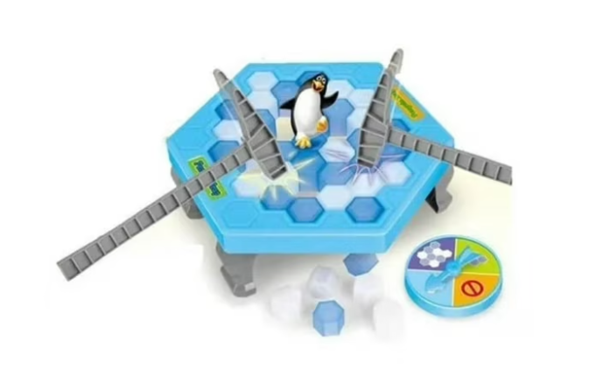 | $232.705  (CON IVA INCLUIDO)

4.PROGRAMA INFANTO JUVENIL
ÍTEM | PRODUCTO | DESCRIPCIÓN | CANTIDAD | IMAGEN | PRESUPUESTO MÁXIMO
1 | KIT DE CORRECCIÓN. | 25 CUADERNILLOS O EJEMPLARES IMPRESOS Y 1 CÓDIGO PIN DIGITAL DE 25 USOS PARA LA PLATAFORMA DE CORRECCIÓN ONLINE. AUTOR:” P. HERNÁNDEZ-GUANIR, TAMAI”. TEST AUTOEVALUATIVO MULTIFACTORIAL DE ADAPTACIÓN INFANTIL | 2 kit | 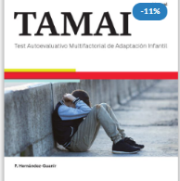 | $3.126.064  (CON IVA INCLUIDO)
2 | TEST SENA | INSTRUMENTO PSICOMÉTRICO CLÍNICO Y EDUCATIVO. DISTRIBUIDORES EXCLUSIVOS DE “HOGREFE TEA EDICIONES” | 1 unidad | 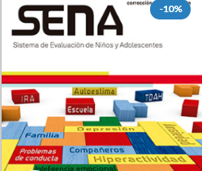 | $3.126.064  (CON IVA INCLUIDO)
3 | MATRICES TEST | EL MATRICES (TEST DE INTELIGENCIA GENERAL) DE “HOGREFE TEA EDICIONES”. | 1 unidad | 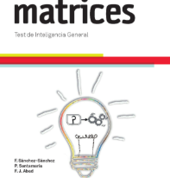 | $3.126.064  (CON IVA INCLUIDO)
4 | TEST E-TDAH | E-TDAH (ESCALA DE DETECCIÓN DEL TDAH Y DIFICULTADES ASOCIADAS) DE “HOGREFE TEA EDICIONES”. | 1 unidad | 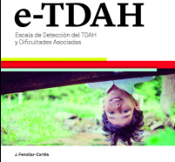 | $3.126.064  (CON IVA INCLUIDO)
5 | ADI-R | ADI-REL ADI-R (ENTREVISTA PARA EL DIAGNÓSTICO DEL AUTISMO - REVISADA) DE “HOGREFE TEA EDICIONES”. | 1 unidad | 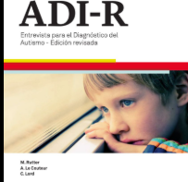 | $3.126.064  (CON IVA INCLUIDO)
6 | PERSONA AZUL | COJÍN O MUÑECO DE TELA DE GRAN RESISTENCIA QUE SIMULA EL TAMAÑO Y LA SILUETA DEL TORSO Y LA CABEZA DE UNA PERSONA. 80 CM DE ALTO × 50 CM DE ANCHO APROXIMADAMENTE. | 1 unidad |  | $3.126.064  (CON IVA INCLUIDO)
7 | JUEGO TERAPÉUTICO CONECTADOS | EL JUEGO TERAPÉUTICO CONECTADOS DE LA EDITORIAL CHILENA “MUNDITO DT” ES UN MATERIAL DIDÁCTICO EN FORMATO DE CARTAS 44 CARTAS CON INTERACCIONES SOCIALES. | 1 unidad | 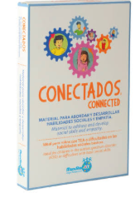 | $3.126.064  (CON IVA INCLUIDO)
8 | JUEGO TERAPÉUTICO CONECTADOS ADVANCE | EL JUEGO TERAPÉUTICO CONECTADOS ADVANCE DE LA EDITORIAL CHILENA “MUNDITO DT” ES LA VERSIÓN EXTENDIDA Y DE MAYOR COMPLEJIDAD DEL JUEGO CLÁSICO. CONTIENE 44 CARTAS ILUSTRADAS CON ESCENAS REALISTAS DE LA VIDA ADOLESCENTE. | 1 unidad |  | $3.126.064  (CON IVA INCLUIDO)
9 | LIBRO | LIBRO APRENDO A CUIDARME CUENTA CON UN TAMAÑO DE 21 X 28 CM, COMPUESTO POR 16 PÁGINAS DE CONTENIDO DINÁMICO DISEÑADO PARA COLOREAR. EL LIBRO APRENDO A CUIDARME DE LA EDITORIAL CHILENA “MUNDITO DT”. | 1 unidad |  | $3.126.064  (CON IVA INCLUIDO)
10 | LIBRO | EL LIBRO CUCHO LE DICE NO AL ESTRÉS DE LA EDITORIAL CHILENA “MUNDITO DT”. LIBRO ILUSTRADO A COLOR DE 20 X 20 CM APROXIMADAMENTE, CON UN TOTAL DE 24 PÁGINAS IMPRESAS EN PAPEL COUCHÉ O DE ALTA RESISTENCIA | 1 unidad | 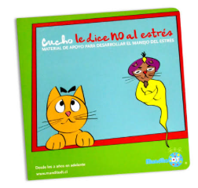 | $3.126.064  (CON IVA INCLUIDO)
11 | JUEGO | EL JUEGO TERAPÉUTICO LA PLAZA DE LA EDITORIAL CHILENA “MUNDITO DT”. UN TAPIZ INTERACTIVO GIGANTE DE 100 X 80 CM APROXIMADAMENTE QUE ILUSTRA ESCENARIOS COTIDIANOS INSPIRADOS EN UN PARQUE INFANTIL O PLAZA. FABRICADO EN TELA DE ALGODÓN LAVABLE Y PLANCHABLE, INCLUYE UN SET DE 18 CARTAS MULTIUSO IMPRESAS, JUNTO CON UN MANUAL INSTRUCTIVO DE APLICACIÓN. | 1 set | 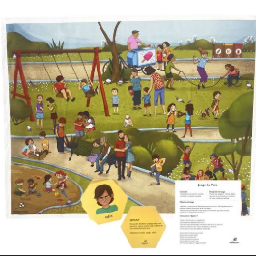 | $3.126.064  (CON IVA INCLUIDO)
12 | TERMÓMETRO DEL ENOJO | EL TERMÓMETRO DEL ENOJO ES UNA HERRAMIENTA TERAPÉUTICA Y VISUAL DE “MUNDITO DT”, PANEL INTERACTIVO DE TELA DE 100 CM DE ALTO POR 40 CM DE ANCHO APROXIMADAMENTE. FABRICADO CON MATERIALES RESISTENTES Y LAVABLES COMO CREA, VELOUR, FIELTRO Y GOMA EVA. | 1 unidad | 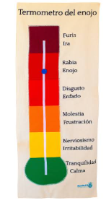 | $3.126.064  (CON IVA INCLUIDO)
13 | CUERPOS AL LÍMITE | EL JUEGO TERAPÉUTICO CUERPOS AL LÍMITE DE LA EDITORIAL CHILENA “MUNDITO DT”. EN FORMATO DE NAIPES, DESARROLLADA ESPECÍFICAMENTE PARA PREVENIR, EDUCAR Y ABORDAR PROBLEMÁTICAS ASOCIADAS A LOS DESÓRDENES ALIMENTARIOS (TCA) Y LA OBESIDAD EN NIÑOS Y ADOLESCENTES. | 1 unidad | 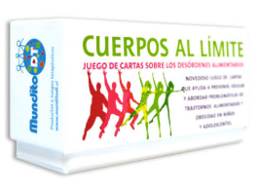 | $3.126.064  (CON IVA INCLUIDO)
14 | PELOTA | PELOTA DE HANDBALL DE MATERIAL DE GOMA ATÓXICA DE ALTA DURABILIDAD DE 17 CM APROXIMADAMENTE. | 1 unidad | 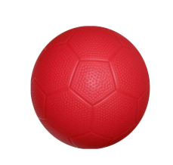 | $3.126.064  (CON IVA INCLUIDO)
15 | ALFOMBRA | ALFOMBRA TIPO PISTA CON UN DISEÑO QUE PERMITE JUGAR CON VEHÍCULOS Y ANIMALES, MEDIDAS DE 90 X 70 CM APROXIMADAMENTE. | 1 unidad | 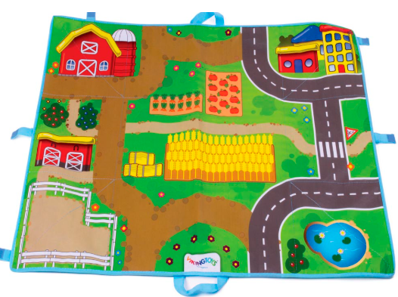 | $3.126.064  (CON IVA INCLUIDO)
16 | ALFOMBRA | DISEÑO DEL MAPA URBANO DEBE TENER CARRETERAS Y EDIFICIOS DE SERVICIOS ESENCIALES DE UNA MINICIUDAD COMO HOSPITALES, FÁBRICAS Y ESCUELAS, MEDIDAS DE 33 CM X 32 CM APROXIMADAMENTE. | 1 unidad | 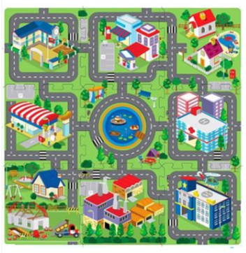 | $3.126.064  (CON IVA INCLUIDO)
17 | KIT EL CARPINTERO | FABRICADO COMPLETAMENTE EN MADERA DE ALTA CALIDAD CON TERMINACIONES SUAVES Y SEGURAS. HERRAMIENTAS INCLUIDAS: COMPUESTO POR UN SERRUCHO, MARTILLO, ALICATE, DESTORNILLADOR, TUERCAS, PERNOS Y LLAVES VARIADAS. ALMACENAMIENTO: DEBE INCLUIR SU PROPIA CAJA DE MADERA TRANSPORTADORA PARA GUARDAR EL MATERIAL Y LOS COSTADOS DEBEN TENER RANURAS QUE FUNCIONAN COMO BASE DE TRABAJO PARA ENROSCAR Y FIJAR LAS PIEZAS. | 1 kit | 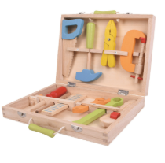 | $3.126.064  (CON IVA INCLUIDO)
18 | JUEGO | ATRAPA AL VILLANO: NUEVA EDICIÓN. INCLUYE 54 PIEZAS DE ENCAJE QUE REPRESENTAN A 18 VILLANOS INTRIGANTES. | 1 unidad | 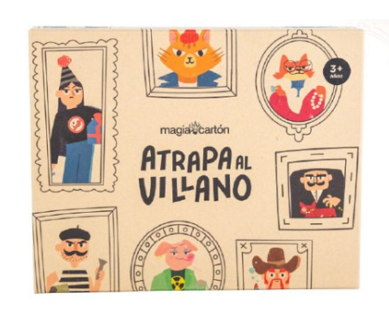 | $3.126.064  (CON IVA INCLUIDO)
19 | JUEGO | MUJERES MÁGICAS: NUEVA EDICIÓN. EL EMPAQUE (DE 35 X 25 CM APROXIMADAMENTE) CONTIENE UN SET 6 MUÑECAS DE CARTÓN RESISTENTE Y 18 LÁMINAS DE PAPEL LISTAS PARA RECORTAR. | 1 set | 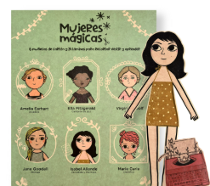 | $3.126.064  (CON IVA INCLUIDO)
20 | JUEGO LAVAPLATOS | SET DE LAVAPLATOS DE JUGUETE A PILAS CON SISTEMA DE AGUA REAL, FABRICADO EN PLÁSTICO PP/ABS ATÓXICO. DEBE INCLUIR VAJILLA, TAZAS, CUBIERTOS. | 1 unidad | 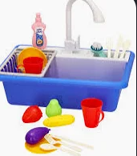 | $3.126.064  (CON IVA INCLUIDO)
21 | AUTO/ CAMIÓN | AUTO/ CAMIÓN BOMBERO, MATERIAL DE MADERA DE ALTA CALIDAD, MEDIDAS 20 X10 CM APROX. | 1 unidad | 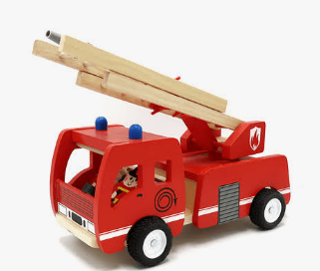 | $3.126.064  (CON IVA INCLUIDO)
22 | PROYECTOR DE CUENTOS | PROYECTOR EN FORMATO LINTERNA, QUE INCLUYA APROXIMADO SET DE 10 TARJETAS CUENTA CUENTOS, 5 DISCOS CON 8 IMÁGENES C/U. | 1 set | 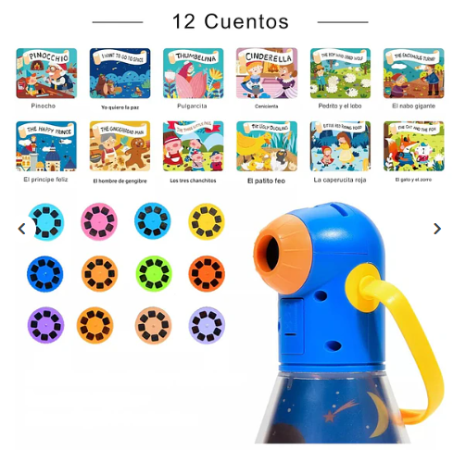 | $3.126.064  (CON IVA INCLUIDO)
23 | SET ORIGAMIS | SET DE PAPELES Y GUÍA DE CREACIÓN PARA CREAR ORIGAMI. INCLUYE APROXIMADAMENTE 30 FIGURAS DE PAPEL E INSTRUCTIVO PASO A PASO. | 1 set | 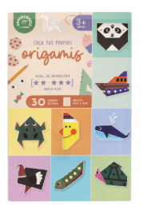 | $3.126.064  (CON IVA INCLUIDO)
24 | SET DE MOBILIARIO | SET DE MADERA O PLÁSTICO QUE INCLUYA ACCESORIOS PARA PIEZA DE BEBE, ANCHO 7,4 CM, PROFUNDIDAD 5 CM, ALTO 7,4 CM APROX. | 1 set | 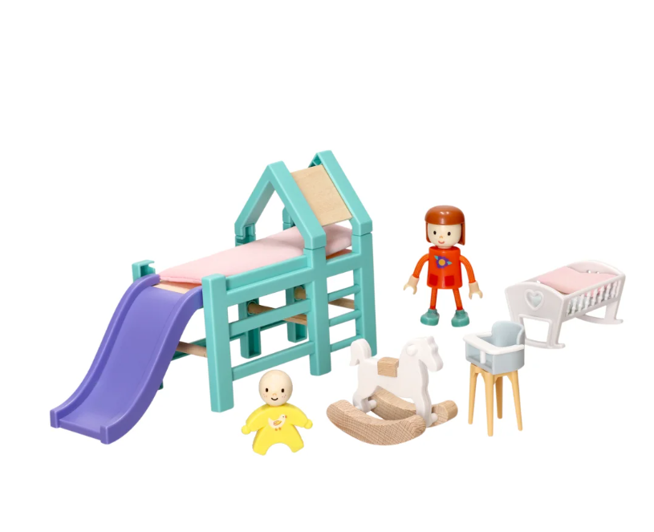 | $3.126.064  (CON IVA INCLUIDO)
25 | SET DE MUEBLES | SET DE MADERA O PLÁSTICO QUE INCLUYA ACCESORIOS DE MUEBLES DE UNA CASA COMO MINIMO LIVING, COMEDOR, PIEZAS, SILLAS ANCHO 7,4 CM, PROFUNDIDAD 5 CM, ALTO 7,4 CM APROX. | 1 set | 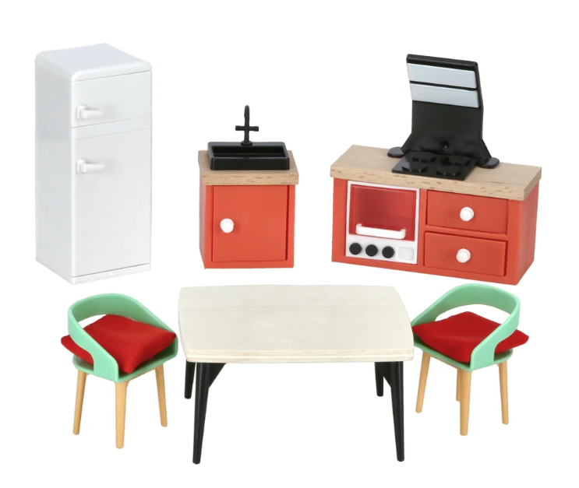 | $3.126.064  (CON IVA INCLUIDO)
26 | JUEGO | JUEGO EL COCINERO VELOZ, INCLUYE 6 TABLEROS PERFORADOS, 80 TARJETAS RECTANGULARES DE INGREDIENTES Y 80 TARJETAS CIRCULARES DE INGREDIENTES. DIMENSIONES DE LA CAJA: 24 CM DE ALTO X 19 CM DE ANCHO X 8 CM DE LARGO. | 1 set | 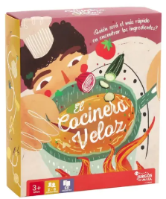 | $3.126.064  (CON IVA INCLUIDO)
27 | JUEGO | JUEGO ¿QUÉ SOY?, INCLUYE 6 CINTILLOS DE TELA, 96 TARJETAS CON IMÁGENES DISTRIBUIDAS EN 2 NIVELES DE DIFICULTAD (CATEGORÍAS COMO ANIMALES, PROFESIONES, COMIDAS Y DEPORTES), 50 FICHAS CONTADORAS Y 1 RELOJ DE ARENA. | 1 unidad | 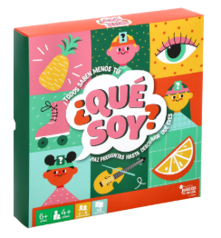 | $3.126.064  (CON IVA INCLUIDO)
28 | JUEGO | JUEGO TACO GATO CABRA QUESO PIZZA EL SET ESTÁNDAR INCLUYE 64 CARTAS ILUSTRADAS Y EL MANUAL DE INSTRUCCIONES OFICIAL. | 1 unidad | 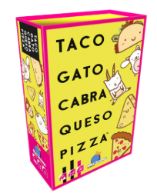 | $3.126.064  (CON IVA INCLUIDO)
29 | SET DE JUGUETE | SET DE SUPERMERCADO DE JUGUETE CON CAJA REGISTRADORA DE MATERIAL DE PLÁSTICO. | 1 set | 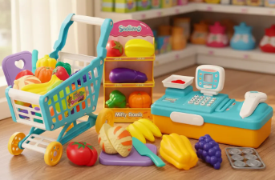 | $3.126.064  (CON IVA INCLUIDO)
30 | LIBRO | LIBRO CAMINO A CASA LITERATURA INFANTIL CONTEMPORÁNEA, ESCRITA POR “JAIRO BUITRAGO E ILUSTRADA POR RAFAEL YOCKTENG”. | 1 unidad | 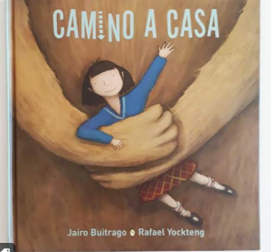 | $3.126.064  (CON IVA INCLUIDO)
31 | LIBRO | LIBRO DE LA COLECCIÓN PEQUEÑOS GRANDES SENTIMIENTOS, “PUEDO SER PACIENTE”, DE “MARIE PARUIT”. ILUSTRADO A COLOR. DE 10 PÁGINAS, TAPA Y HOJAS DURAS TIPO TODO CARTÓN. | 1 unidad |  | $3.126.064  (CON IVA INCLUIDO)
32 | LIBRO | LIBRO DE LA COLECCIÓN PEQUEÑOS GRANDES SENTIMIENTOS, “PUEDO PEDIR PERDÓN”, DE MARIE PARUIT. ILUSTRADO A COLOR. DE 10 PÁGINAS, TAPA Y HOJAS DURAS TIPO TODO CARTÓN. | 1 unidad |  | $3.126.064  (CON IVA INCLUIDO)
33 | LIBRO | LIBRO LAS ETIQUETAS DE AMARO LITERATURA INFANTIL CHILENA ESCRITA POR “CAROL NEUMANN E ILUSTRADA POR PILI PARRO”. EDITORIAL “EDICIONES MINILUPA”, CONTIENE 30 PÁGINAS FORMATÓ CARTONÉ. | 1 unidad | 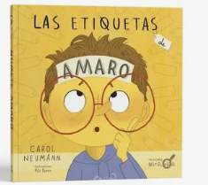 | $3.126.064  (CON IVA INCLUIDO)
34 | LIBRO | LIBRO “MI CUERPO SIENTE”, DE 24 PÁGINAS, LITERATURA INFANTIL CHILENA, ESCRITA POR LA PSICÓLOGA CLÍNICA INFANTO-JUVENIL “PATRICIA FERNÁNDEZ BIEBERACH E ILUSTRADA POR MARGARITA VALDÉS”, EDITORIAL “AMANUTA”. LIBRO DE HOJAS Y TAPA DE CARTÓN RESISTENTE, CON BORDES REDONDEADOS PARA UNA MANIPULACIÓN SEGURA. | 1 unidad | 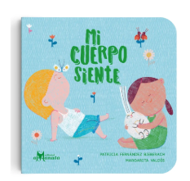 | $3.126.064  (CON IVA INCLUIDO)

ESPECIFICACIONES TÉCNICAS
Deben cumplir con las especificaciones de material y características descritas en el cuadro precedente.

ADMISIBILIDAD
Para que la oferta sea admisible el ofertante deberá adjuntar a su oferta:
- Cotización unitaria detallada o cotizaciones individuales por cada programa las cuales deberán contener, la descripción de los productos ofertados, las cantidades requeridas, una imagen referencial de cada producto y el valor total de la oferta.

Los valores indicados en las cotizaciones deberán coincidir con los precios ofertados en Mercado Público. Además, el valor total de cada oferta deberá considerar todos los impuestos incluidos y no podrá exceder el presupuesto máximo asignado a cada programa.

- Tiempo de entrega, el cual no podrá ser superior a 8 días hábiles. Esta información podrá ser informada a través del documento de cotización o bien en la descripción de la oferta en el portal de mercado público.

REQUISITOS DE ENTREGA

Respecto de los productos deberán cumplir con los siguientes requisitos de despacho y entrega:

- Los productos solicitados deben ser entregados en la Bodega Municipal, San Enrique 14.874, Lo Barnechea, en una sola entrega, no se recibirán entregas parcializadas.

- El plazo de entrega máximo es de 8 días hábiles luego de la orden de compra enviada al proovedor

- La entrega de los productos requeridos se recepcionarán de forma conforme, siempre que se entregue la totalidad de los productos ofertados por el proveedor al momento de adjudicarse la compra ágil. En su defecto, se rechazará la entrega de estos productos si la cantidad a recepcionar es menor que el solicitado.

- Debe entregarse con guía de despacho valorizada por cada programa y con transporte propio.

COMUNICACIÓN
Toda comunicación entre el contratista y el ITS deberá realizarse por medio de correo electrónico, al correo institucional del ITS Carolina Bozo Soto cbozos@lobarnechea.cl

